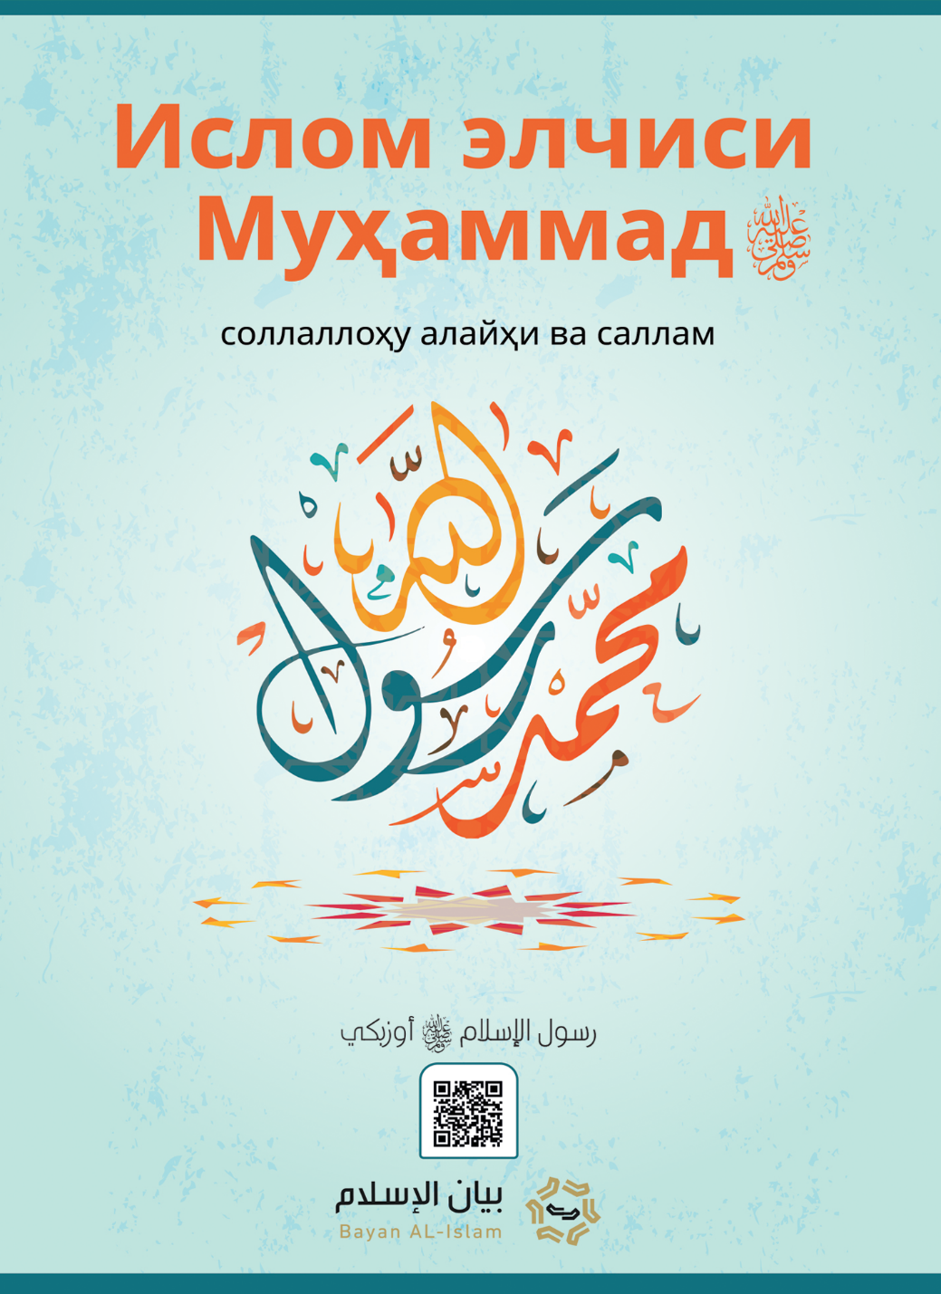
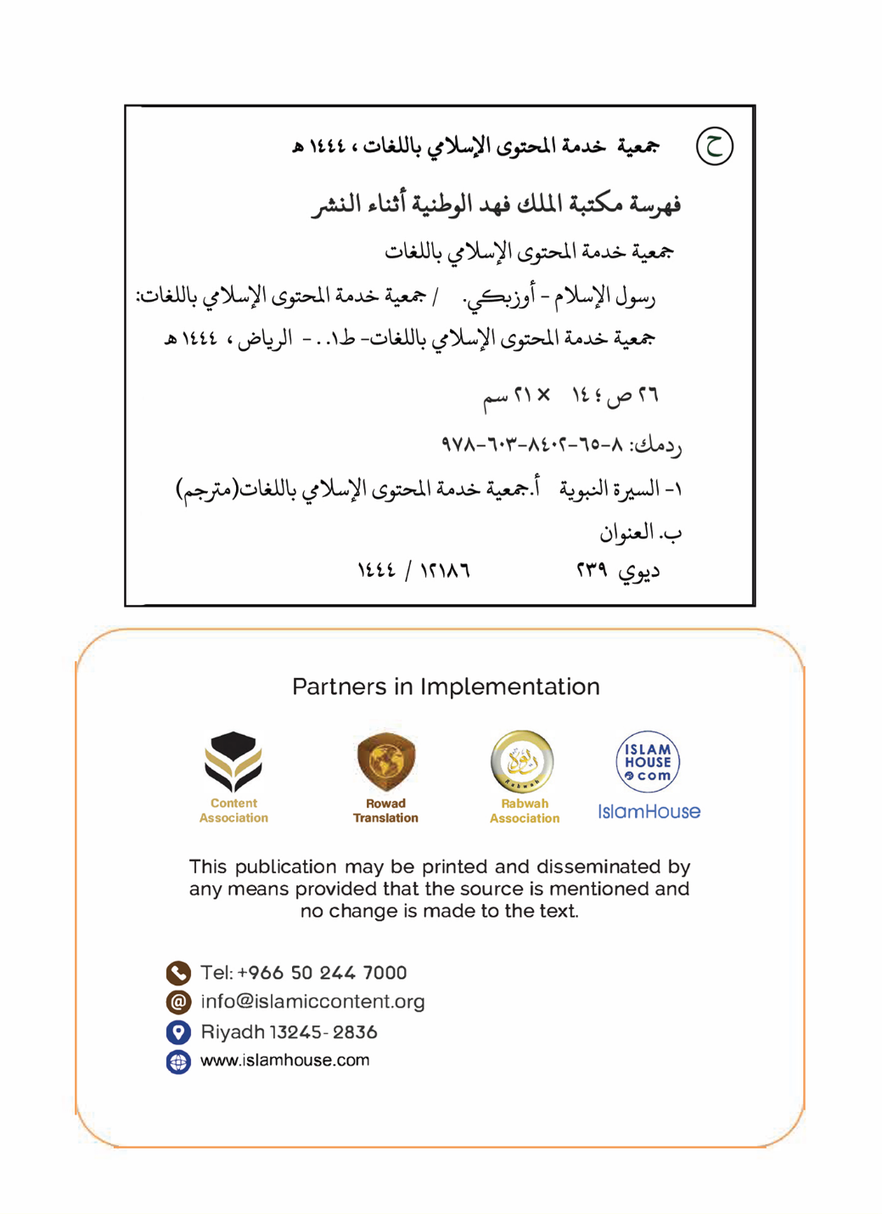

Ислом элчиси — Муҳаммад соллаллоҳу алайҳи ва саллам

Меҳрибон ва раҳмли Аллоҳ номи билан бошлайман

Ислом элчиси — Муҳаммад соллаллоҳу алайҳи ва саллам
Ушбу мухтасар рисола Ислом элчиси Муҳаммад соллаллоҳу алайҳи ва саллам ҳақларида бўлиб, унда у зотнинг исмлари, насаблари, шаҳарлари, аҳли оилалари, унга чорлаган пайғомлари, пайғамбар эканликларига далолат қилувчи мўъжизалари, олиб келган шариатлари ва у зотга душманларининг муносабатлари ҳақида баён қилинади.

1- Исмлари, насаблари ва туғилиб ўсган шаҳарлари
Ислом динининг пайғамбари — Муҳаммад ибн Абдуллоҳ ибн Абдулмуттолиб ибн Ҳошим бўлиб, Исмоил ибн Иброҳим алаҳимассалом зурриётидандирлар. Аллоҳнинг пайғамбари Иброҳим алайҳиссалом Шомдан Маккага келди, ёнида аёли Ҳожар ва бешикдаги ўғли Исмоил бор эди. Иброҳим алайҳиссалом Аллоҳ таолонинг амри билан аёли ва ўғлини Маккада қолдирди. Исмоил улғайиб йигит бўлган кезларда пайғамбар Иброҳим алайҳиссалом такрор Маккага келди ва ўғли Исмоил билан биргалашиб Аллоҳнинг уйи бўлмиш Каъбани қурдилар. Сўнг Байтуллоҳ атрофида инсонлар кўпайди ва Макка оламлар Рабби Аллоҳга ибодат қилувчилар ва ҳаж қилмоқчи бўлганлар мақсад қилиб борадиган жойга айланди. Инсонлар бир неча асрлар мобайнида Иброҳим алайҳиссалом динига мувофиқ тарзда Аллоҳни яккалаб, Унгагина ибодат қилдилар. Сўнгра инсонлар тўғри йўлдан оғиб бошладилар ва Араб Ярим Оролида ҳам дунёнинг бошқа жойларидаги каби бутпарастлик пайдо бўлди. Оқибатда бутларга сиғиниш, қизларни тириклай кўмиш, аёлларга зулм қилиш, ёлғон сўзлаш, ароқ ичиш, фаҳш-бузуқ ишларни қилиш, етимнинг молини ноҳақ ейиш, судхўрлик каби бутпарастлик кўринишлари ўртага чиқди.
Милодий 571 йилда шу макон ва шу муҳитда Исмоил ибн Иброҳим алайҳимассалом зурриётидан Ислом пайғамбари Муҳаммад ибн Абдуллоҳ соллаллоҳу алайҳи ва саллам таваллуд топдилар. У кишининг отаси у зот туғилишларидан олдин, онаси эса у зот олти ёш бўлганларида вафот этдилар. Сўнгра у зотни амакиси Абу Толиб ўз қарамоғига олди. Пайғамбар соллаллоҳу алайҳи ва саллам етим ва фақир бўлиб яшадилар, ўз қўллари билан меҳнат қилиб кун кўрдилар.

2- Баракали аёл билан муборак никоҳ
У зот йигирма бешга кирганларида, Макка аёлларининг саййидаси бўлган Хадича бинт Хувайлид разияллоҳу анҳога уйландилар. Ундан тўрт қиз ва икки ўғил кўрдилар. Ўғил фарзандлари гўдакликларидаёқ вафот этишди.
У зот оилаларига ва аёлларига ниҳоятда меҳрибон ва раҳмдил эдилар. Шунинг учун завжалари Хадича онамиз у зотни қаттиқ севдилар, ўз навбатида у зот ҳам завжаларини қаттиқ севдилар. Шу боис, Пайғамбар соллаллоҳу алайҳи ва саллам аёлларини вафот этиб, узун йиллар ўтгандан кейин ҳам унутмас, унга бўлган севгиси ва ҳурматидан, агар қўй сўйсалар, ҳурмат-эҳтиром юзасидан Хадича разияллоҳу анҳонинг дугоналарига ҳам гўшт ажратар ва жўнатар эдилар.

3- Ваҳий нозил бўлишининг бошланиши
Аллоҳ таоло Пайғамбар Муҳаммад соллаллоҳу алайҳи ва салламни яратган кундан эътиборан улуғ хулқ соҳиби бўлиб етишдилар. Ўз қавмлари у кишини «ростгўй, омонатдор» деб атардилар. У зот қавмларининг яхши ишларида иштирок этар, бироқ улар қилаётган бутпарастлик амалларини ёмон кўриб, уларда иштирок этмас эдилар.
У зот қирқ ёшга тўлганларида, Аллоҳ таоло у зотни пайғамбар қилиб танлаб олди. Ўшанда у зот Маккада эдилар. Жаброил фаришта у зотга Қуръондан илк нозил бўлган суранинг бошидаги оятларни олиб келди. Улар Аллоҳ таолонинг қуйидаги сўзлари эди:
﴿ٱقۡرَأۡ بِٱسۡمِ رَبِّكَ ٱلَّذِي خَلَقَ١ خَلَقَ ٱلۡإِنسَٰنَ مِنۡ عَلَقٍ٢ ٱقۡرَأۡ وَرَبُّكَ ٱلۡأَكۡرَمُ٣ ٱلَّذِي عَلَّمَ بِٱلۡقَلَمِ٤ عَلَّمَ ٱلۡإِنسَٰنَ مَا لَمۡ يَعۡلَمۡ٥﴾ [العلق: 1-5]
«(Эй Муҳаммад алайҳис-салоту вас-салом, барча мавжудотни) яратган Зот бўлмиш Раббингиз номи билан (бошлаб) ўқинг! У инсонни лахта қондан яратган (Зотдир). Ўқинг! Сизнинг Раббингиз ўта карамли Зотдир. У қалам билан илм ўргатгандир. У Зот инсонга у билмаган нарсани ўргатди» [Алақ сураси: 1-5].
У зот қалблари титраган ҳолда аёллари Хадича онамиз олдига келиб, бўлган воқеани сўзлаб бердилар. Шунда аёллари у зотни тинчлантириб, амакисининг ўғли Варақа ибн Навфалнинг олдига олиб борди. У насронийлик динини қабул қилган, Таврот ва Инжилни ўқир эди. Хадича разияллоҳу анҳо у кишига: «Эй амакиваччам! Биродарингизнинг ўғлига қулоқ тутинг!» – деди. Варақа у кишига: «Эй биродаримнинг ўғли! Нималарни кўраяпсиз?» – деди. Пайғамбар соллаллоҳу алайҳи ва саллам нима бўлганини сўзлаб бердилар. Варақа у зотга: «Бу Мусога нозил бўлган Номусдир (Жаброилдир). Қанийди ўшанда навқирон бўлсам! Қанийди қавмингиз сизни ҳайдаб чиқарганида тирик бўлсам!» – деди. Расулуллоҳ соллаллоҳу алайҳи ва саллам: «Улар мени ҳайдаб чиқаришадими?» – дедилар. «Ҳа, сиз олиб келган нарсани келтирган киши борки, унга албатта душманлик қилинган. Ўша кунингизга етсам, сизга бор кучим билан ёрдам бераман», деди.
Маккада Қуръон у кишига тушишда давом этди. Жаброил алайҳиссалом оламлар Раббидан рисолатнинг тафсилотларини олиб келгани каби Қуръонни ҳам олиб тушар эди.
У зот ўз қавмларини Исломга даъват қилишда давом этдилар. Қавмлари эса у зотга қаршилик қилишди ва баҳслашишди. У зотга рисолат даъвосини ташлашлари эвазига мол-мулк ва подшоҳлик таклиф қилишди, лекин у зот барча таклифларни рад қилдилар. Одамлар у зотга олдинги пайғамбарларга айтган гапларни айтдилар: сеҳргар, ёлғончи ва уйдирмачи, дедилар. У зотга тазйиқ ўтказдилар, муборак таналарига азият етказдилар ва асҳобларини қийнадилар. Расулуллоҳ соллаллоҳу алайҳи ва саллам Маккада Аллоҳга даъват қилишда давом этдилар. У зот ҳаж мавсуми ва арабларнинг мавсумий бозорлари бўладиган вақтларни кутиб, одамлар билан учрашар ва уларга Исломни рўпара қилар эдилар. У зот дунёга ҳам, риёсатга ҳам қизиқмадилар, ҳеч кимни қилич билан ҳам қўрқитмадилар. Чунки у зотда куч-қудрат бўлмаганидек, подшоҳ ҳам эмасдилар. Пайғамбар соллаллоҳу алайҳи ва саллам даъватнинг бошидаёқ рисолатга қарши чиққанларга Қуръони азиймдан у зотга нозил бўлётган оят ва сураларга ўхшаш битиклар олиб келишларини айтиб, уларни беллашувга чақиришда давом этдилар. Улардан иймон келтирганлари иймон келтирди ва саҳобалардан бўлдилар, Аллоҳ барчаларидан рози бўлсин.
Маккада Аллоҳ таоло Пайғамбар соллаллоҳу алайҳи ва салламни буюк бир мўъжиза билан сийлади. Бу мўъжиза — исро ва меърож мўъжизаси, яъни у зотнинг тунда Байтул Мақдисга сайр қилдирилишлари, сўнгра осмонга олиб чиқилишлари эди. Маълумки, мусулмонлар ва насронийлар китобларида айтилганидек, Аллоҳ таоло Илёс ва Ийсо алайҳимассаломни осмонга кўтаргандир. Пайғамбар Муҳаммад соллаллоҳу алайҳи ва саллам ҳам осмонга олиб чиқилдилар ва у ерда Аллоҳ таолодан намоз ўқиш фармонини олдилар. Ўша намоз ҳозирги кунда мусулмонлар ўқийдиган беш вақт намоздир.
Яна Маккаи мукаррамада Пайғамбар соллаллоҳу алайҳи ва салламга буюк мўъжиза — ойнинг бўлиниш мўъжизаси берилди. Ҳатто мушриклар ҳам бунга гувоҳ бўлдилар.
Қурайш кофирлари у зотни даъватдан тўсиш учун ҳамма воситаларни ишлатишди, ҳийла қилиш ва одамларни у кишидан қочиришга астойдил киришдилар. Ҳар хил мўъжизаларни талаб қилишда жуда ўжарлик ва инжиқлик қилдилар. У зот билан тортишишда ва одамларни у кишидан тўсишда асқатадиган ҳар хил баҳоналар топиб беришлари учун яҳудийлардан ёрдам сурадилар.
Қурайш кофирлари мўминларни таъқиб қилишда давом этаверишгандан кейин, Расулуллоҳ соллаллоҳу алайҳи ва саллам саҳобаларга Ҳабашистонга ҳижрат қилишга рухсат бердилар. Расулуллоҳ соллаллоҳу алайҳи ва саллам уларга: «У ерда одил бир подшоҳ бор, унинг ҳузурида ҳеч кимга зулм қилинмайди», дедилар. У насроний подшоҳ эди. Ўшанда саҳобалардан икки гуруҳи Ҳабашистонга ҳижрат қилдилар. Муҳожирлар подшоҳ Нажошийнинг олдига етиб боришганда, унга Расулуллоҳ соллаллоҳу алайҳи ва саллам олиб келган дин ҳақида сўзлаб бердилар. Шунда у Исломни қабул қилди ва: «Бу, Аллоҳга қасамки, Мусо алайҳиссалом олиб келган нарса билан битта манбадан чиққандир», деди.
Қурайшнинг у зотга ва асҳобларига бўлган азиятлари давом этди. Ҳаж мавсумида у зотга иймон келтирганлар орасида Мадинадан келган бир гуруҳ кишилар ҳам бор бўлиб, улар Исломга ёрдам беришга ва агар Расулуллоҳ соллаллоҳу алайҳи ва саллам уларнинг шаҳарларига кўчиб келсалар, у зотга ёрдам беришга байъат бердилар. Ўша пайтлар Мадина «Ясриб» деб аталарди. Сўнг Расулуллоҳ Ҳабашистонга кетмай, Маккада қолган саҳобаларга Пайғамбар шаҳри Мадинага ҳижрат қилишга рухсат бердилар. Одамлар ҳижрат қилдилар. Мадинада Ислом кенг тарқалди, ҳатто Ислом кириб бормаган бирор уй қолмади.
Пайғамбар соллаллоҳу алайҳи ва саллам Маккада туриб, ўн уч йил Аллоҳга даъват қилганларидан кейин Аллоҳ таоло у зотга Мадинага ҳижрат қилишга рухсат берди. Шунда Расулуллоҳ соллаллоҳу алайҳи ва саллам ҳижрат қилдилар ва Аллоҳ таолога даъват қилишда давом этдилар. Ислом таълимотлари, шаръий ҳукмлари бирин-кетин туша бошлади. Сўнгра Пайғамбар соллаллоҳу алайҳи ва саллам атрофдаги подшоҳлар ва қабила бошлиқларига ўз элчиларини уларни Исломга даъват қиладиган мактублар билан жўнатишни бошладилар. Шу жумладан: Рум, Форс ва Миср подшоҳларига элчи юбордилар.
Мадинада қуёш тутилиш ҳодисаси юз берди ва одамлар қўрқиб кетишди. Бу ҳодиса Расулуллоҳ соллаллоҳу алайҳи ва салламнинг ўғиллари Иброҳимнинг ўлган кунга тўғри келди. Одамлар: «Иброҳим ўлгани учун қуёш тутилди», дедилар. Шунда Расулуллоҳ соллаллоҳу алайҳи ва саллам: «Қуёш ва ой бирор одамнинг ўлими туфайли тутилмайди. Балки улар Аллоҳнинг оят-аломатларидандир. Аллоҳ таоло улар билан бандаларини қўрқитади», дедилар. Агар Муҳаммад соллаллоҳу алайҳи ва саллам ёлғончи бўлганларида, у зотни ёлғончига чиқарган инсонларни қўрқитишга шошилиб, қуёш менинг ўғлим ўлгани учун тутилмоқда, энди мени ёлғонга чиқарганларнинг аҳволини кўрамиз, деган бўлардилар.
Аллоҳ таоло Расулуллоҳ соллаллоҳу алайҳи ва салламни гўзал ва баркамол хулқлар билан хулқлантирди. Аллоҳ у зотни шундай деб васфлади:
﴿وَإِنَّكَ لَعَلَىٰ خُلُقٍ عَظِيم﴾ [القلم: 4]
«Албатта, сиз улуғ хулқ устидадирсиз» [Қалам сураси: 4].
Расулуллоҳ соллаллоҳу алайҳи ва саллам барча чиройли хулқлар билан сифатланган эдилар. Жумладан: ростгўйлик, ихлос, шижоат, адолат, гарчи душман билан бўлса ҳам, аҳд ва ваъдага вафодорлик, саховат ва бошқалар. У зот фақирлар, мискинлар ва бева-бечораларга эҳсон қилишни хуш кўрар ва уларнинг ҳидоят топишларини қаттиқ хоҳлар эдилар. Уларга юмшоқ ва камтарлик ила муомала қилар эдилар. Ҳатто Расулуллоҳ соллаллоҳу алайҳи ва салламни қидириб келган бегона киши, Расулуллоҳ асҳобларининг орасида бўлишларига қарамай, у зотни бошқалардан ажрата олмагани учун, «Қайси бирингиз Муҳаммад?» деб сўрар эди.
Расулуллоҳ соллаллоҳу алайҳи ва салламнинг сийратлари баркамолликда нишона, бошқалар билан: дўсту душман, яқину узоқ, каттаю кичик, эркагу аёл, ҳайвонлару қушлар билан бўлган муомалада олийжаноблик тимсоли эди.
Аллоҳ таоло Расулуллоҳ соллаллоҳу алайҳи ва салламга динни бекам-кўст қилиб берганидан ва у зот рисолатни комил етказганларидан кейин, олтмиш уч ёшларида дунёдан кўз юмдилар. Пайғамбарликдан олдин қирқ йил, пайғамбарлик келганидан кейин йигирма уч йил набий ва расул бўлиб ҳаёт кечирдилар. Расулуллоҳ соллаллоҳу алайҳи ва саллам Мадинага дафн қилиндилар ва ортларидан миниб юрган оқ хачирлари, қурол ва йўқсил йўлчига садақа қилиб белгилаган ерларидан бошқа на динор, на дирҳам, на қул, на чўри қолдирдилар.
Исломни қабул қилиб, Расулуллоҳ соллаллоҳу алайҳи ва салламни тасдиқлаган ва у зотга тобе бўлган инсонлар кўп эди. Масалан, Расулуллоҳ соллаллоҳу алайҳи ва саллам билан бирга ҳаж қилган саҳобаларнинг сони юз мингдан кўпроқ эди. Бу ҳаж Расулуллоҳ соллаллоҳу алайҳи ва саллам вафот этишларидан тақрибан уч ой аввал бўлган эди. Эҳтимол, мана шу бу диннинг сақланиб қолиши ва Ер юзига тарқалишининг сирларидандир. Расулуллоҳ соллаллоҳу алайҳи ва саллам Ислом дини таълимотлари ва асосларига кўра тарбиялаган саҳобалари адолат, зуҳд, тақво, вафо ва бу динга қўшган ҳиссаларида бошқа пайғамбарларнинг ҳамроҳларидан яхшироқ эдилар.
Саҳобалардан иймон, илм, амал, ихлос, фидороклик, шижоат ва саховатда энг юксак чўққиларга эришганларидан: Абу Бакр Сиддиқ, Умар ибн Хаттоб, Усмон ибн Аффон ва Али ибн Абу Толиб разияллоҳу анҳумларни алоҳида айтиш мумкин. Улар Расулуллоҳ соллаллоҳу алайҳи ва салламдан кейин бу динга иймон келтирган кишиларнинг илклари эдилар. Бироқ, у кишиларда пайғамбарлик хусусиятларидан бирор-бир хислат йўқ эди. Бу жиҳатдан уларнинг қолган саҳобалардан фарқли жиҳатлари бўлмаган.
Аллоҳ таоло Расулуллоҳ соллаллоҳу алайҳи ва салламга туширган Китоби — Қуръони каримни, у зотнинг суннатлари, сийратлари, сўзлари ва қилган ишларини ўзлари гапирган луғатда сақлаб қўйди, муҳофаза қилди. Тарих бўйича Расулуллоҳ соллаллоҳу алайҳи ва салламнинг сийратлари сақлангани каби бирор-бир кишининг сийрати сақланмаган. Шу даражадаки, Расулуллоҳ соллаллоҳу алайҳи ва салламнинг ухлашлари, еб-ичишлари, кулишлари қандай бўлгани, ҳатто хонадонлари ичида аёллари билан қандай муомала қилганлари ҳам сақланиб қолгандир. Расулуллоҳ соллаллоҳу алайҳи ва салламнинг барча аҳволлари сийрат китобларида битилган. Албатта, у зот пайғамбар бўлсалар ҳам, алалоқибат инсондирлар. Бинобарин, у зотда рубубият — парвардигорлик хусусиятларидан бирор нарса йўқ ва ўзлари учун бирор фойда ёки зарар беришга қодир эмаслар. Негаки, фойда ва зарар бериш ёлғиз Аллоҳ таолога хосдир.

4- Расулуллоҳ соллаллоҳу алайҳи ва салламнинг рисолатлари
Аллоҳ таоло Муҳаммад соллаллоҳу алайҳи ва салламни Ер юзида ширк, куфр ва жаҳолат кенг тарқалган бир вақтда пайғамбар қилиб юборди. Ўшанда Ер юзида саноқли аҳли китобларни ҳисобга олмаганда, Аллоҳга ширк келтирмасдан ибодат қиладиган бирор-бир инсон қолмаган эди. Шу вақтда Аллоҳ таоло Муҳаммад соллаллоҳу алайҳи ва салламни набийлар ва расулларнинг энг охиргиси қилиб юборди. Аллоҳ таоло у зотни бутун оламларга уларни бутпарастлик, куфр ва жаҳолат зулматларидан иймон ва тавҳид нурига чиқариши учун ҳидоят ва ҳақ дин билан юборди. Расулуллоҳ соллаллоҳу алайҳи ва салламнинг рисолатлари у зотдан олдинги пайғамбарларнинг рисолатларини тўлдирувчи, мукаммал қилувчидир.
Расулуллоҳ соллаллоҳу алайҳи ва саллам ҳам ўзларидан олдинги пайғамбарлар: Нуҳ, Иброҳим, Мусо, Сулаймон, Довуд ва Ийсо алайҳимуссаломлар даъват қилган нарсага даъват қилдилар. Шу жумладан, Парвардигорнинг Аллоҳ экани, У Зотнинг Яратувчи, Ризқ берувчи, Тирилтирувчи, Ўлдирувчи, ҳақиқий мулк Эгаси, Унинг Ўзигина барча ишларни бошқариб турувчи, У Зот Меҳрибон ва Раҳимли эканига; Аллоҳгина бу борлиқда биз кўриб турган ва бизга кўринмаган нарсаларнинг Яратувчиси экани ва Аллоҳдан ўзга ҳамма нарса У Зот яратган махлуқотларидан бири эканга иймон келтиришга чақирдилар.
Шунингдек, Расулуллоҳ соллаллоҳу алайҳи ва саллам фақатгина Аллоҳга ибодат қилишга ва Ундан бошқасига сиғинмасликка чорладилар. Аллоҳ таолонинг ибодатда, мулкда, яратишда ва бошқаришда ёлғиз ва шериксиз эканини етук суратда баён қилдилар. Аллоҳ таолонинг туғмагани, туғилмагани, У Зотга тенг келадиган ва ўшхайдиган бирор нарса йўқлигини ҳамда У Зотнинг бандалар ичига кирмаслиги ва уларнинг суратида гавдаланмаслигини тушунтирдилар.
Расулуллоҳ соллаллоҳу алайҳи ва саллам барча илоҳий китобларга, жумладан, Иброҳим ва Мусо алайҳимассаломнинг саҳифаларига, Таврот, Забур ва Инжилга иймон келтиришга даъват қилдилар. Шунингдек, пайғамбарларнинг барчасига иймон келтиришга буюриб, кимки бирор-бир пайғамбарни ёлғончига чиқарса, батаҳқиқ, барча пайғамбарларга кофир бўлишини уқтирдилар.
Расулуллоҳ соллаллоҳу алайҳи ва саллам барча инсонларни Аллоҳнинг раҳмати билан севинтирдилар ва Аллоҳнинг Ўзи дунёда инсонларга керакли эҳтиёжларини беришини, У Зот Парвардигор ва Раҳимли Зотлигини, Аллоҳнинг Ўзигина инсонларни Қиёмат кунида қайта тирилтириб, қабрларидан чиқариб, уларни ҳисоб-китоб қилишини, Унинг Ўзигина мўминларга қилган солиҳ амаллари эвазига ўн баробар савоб беришини, ёмонликлари учун биттага битта жазо беришини, мўминлар учун охиратда буюк неъматлар тайёрлаб қўйганини, ким куфр келтириб, гуноҳ ишларни қиладиган бўлса, жазосини дунёда ҳам, охиратда ҳам олишини баён қилдилар.
Муҳаммад соллаллоҳу алайҳи ва саллам олиб келган рисолатда у зотнинг қабилалари, юртлари ва ўзлари улуғланмаган. Балки Қуръони каримда Нуҳ, Иброҳим, Мусо ва Ийсо каби пайғамбарларнинг исмлари Расулуллоҳ соллаллоҳу алайҳи ва салламнинг исмларидан кўпроқ зикр қилинган. Қуръони каримда Расулуллоҳ соллаллоҳу алайҳи ва салламнинг оналарининг ёки аёлларининг исми ҳам келмаган. Лекин Мусо пайғамбарнинг оналари бир неча бор ва Ийсо алайҳиссаломнинг оналари Марям онамизнинг исмлари эса ўттиз беш маротаба зикр қилинган.
Пайғамбар Муҳаммад соллаллоҳу алайҳи ва саллам шариат, ақл ва фитратга зид бўлган ёки соғлом хулқ-атвор рад этадиган барча нарсалардан маъсумдирлар. Некаги, пайғамбарлар рисолатни етказишда хатога йўл қўймайдилар. Чунки уларга Аллоҳнинг буйруқларини бандаларига тўла-тўкис етказиш вазифаси топширилгандир. Пайғамбарларда рубубият — парвардигорлик ва улуҳият — илоҳлик хусусиятларидан бирортаси йўқдир. Балки улар бошқа инсонлар каби инсондирлар, инсонлардан фарқлари эса Аллоҳ таоло уларга Ўзининг рисолатини ваҳий қилганидир.
Расулуллоҳ соллаллоҳу алайҳи ва салламнинг пайғамбарлиги Аллоҳ таоло томонидан ваҳий қилинганининг энг катта далилларидан бири, унинг Расулуллоҳ соллаллоҳу алайҳи ва саллам ҳаётлик чоғларида қандай бўлган бўлса, шундайлигича тургани ва миллиарддан ортиқ мусулмонларнинг унинг таълимотларига эргашиб, намоз, закот, рўза, ҳаж ва шунга ўхшаш шариатдаги фарзларга ўзгармаган ва бузилмаган ҳолда амал қилиб келишларидир.

5- Расулуллоҳ соллаллоҳу алайҳи ва салламнинг мўъжизалари, пайғамбар эканликларининг белгилари ва далиллари
Аллоҳ таоло Ўз пайғамбарларини уларнинг пайғамбар эканликларига далолат қилувчи мўъжизалар билан қўллаб қувватлайди, рисолатларига гувоҳлик берувчи ҳужжатлар ва далилларни қўяди. Аллоҳ таоло ҳар бир пайғамбарга инсонлар иймон келтиришларига етарли бўладиган мўъжизаларни ато этгандир. Пайғамбарларга ато этилган мўъжизаларнинг энг улуғи Расулуллоҳ соллаллоҳу алайҳи ва салламга берилган Қуръони карим мўъжизасидир. Қуръони карим пайғамбарларга ато этилган мўъжизаларнинг қиёматга қадар боқий қолувчисидир. Шунингдек, Аллоҳ таоло Муҳаммад соллаллоҳу алайҳи ва салламга бошқа буюк мўъжизаларни ҳам берган.
Жумладан:
Исро ва меърож, ойнинг бўлиниши, бир неча бор қаҳатчилик пайтларида одамлар учун ёмғир сўраб дуо қилганларида ёмғир ёғгани.
Оз таом ва сувнинг кўпайтирилиши ва кўплаб одамларнинг ундан еб-ичишлари.
Аллоҳнинг билдириши орқали ўтмишда содир бўлган, унинг тафсилотларини ҳеч ким билмаган хабарлар ҳақидаги айтиб беришлари. Масалан, пайғамбарларнинг ўз қавмлари билан бўлган қиссалари ва ғор соҳибларининг хабарлари бунга яққол намунадир.
Аллоҳнинг билдириши орқали келажакдаги воқеа ва ҳодисалар ҳақида хабар беришлари. Масалан, Ҳижоз ерларидан олов чиқиши ва уни Шомда турганлар ҳам кўриши; одамларнинг баланд бинолар қуришда бир-бирлари билан мусобақалашишлари.
Аллоҳ таолонинг Ўзи Расулуллоҳ соллаллоҳу алайҳи ва салламни кафолатига олиши ва у зотни инсонларнинг зараридан сақлаши.
Расулуллоҳ соллаллоҳу алайҳи ва салламнинг асҳобларига берган ваъдаларининг содир бўлиши. Масалан, «Сизлар Форс ва Румни фатҳ қилурсизлар ва уларнинг бойликларини Аллоҳнинг йўлида инфоқ қилурсизлар», деган сўзлари.
Аллоҳ таолонинг Расулуллоҳ соллаллоҳу алайҳи ва салламга фаришталар билан ёрдам бериши.
Олдинги пайғамбарларнинг Расулуллоҳ соллаллоҳу алайҳи ва саллам ҳақида ўз қавмларига башорат беришлари. Жумладан, Мусо, Довуд, Сулаймон, Ийсо ва Бану Исроилнинг бошқа пайғамбарлари алайҳимуссалом у зот ҳақида хушхабар беришган.
Шунингдек, Аллоҳ таоло Муҳаммад соллаллоҳу алайҳи ва салламни соғлом ақллар таслим бўладиган ақлий далиллар ва зарбулмасаллар билан қувватлади.
Бу мўъжизалар, далиллар ва ақлий мисоллар Қуръони карим ва Суннати набавийда кўп учрайди. Оят-мўъжизалари саноқсиз даражада кўпдир. Уларга атрофлича назар солишни истаган киши Қуръони карим, суннат ва сийрат китобларига мурожаат қилсин. Уларда мазкур оят-мўъжизалар ҳақида аниқ маълумотлар бор.
Агар бу мўъжизалар ҳақиқатан ҳам содир бўлмаганда эди, Пайғамбар соллаллоҳу алайҳи ва салламнинг Қурайш мушриклари ва Араб Ярим Оролидаги яҳудийлар ва насронийлардан бўлган душманлари у зотни ёлғончига чиқариш ва одамларни бундан огоҳлантириш учун яхшигина фурсат топган бўлар эдилар.
Қуръони карим Аллоҳ таолонинг пайғамбар Муҳаммад соллаллоҳу алайҳи ва салламга ваҳий қилган Китоби ва Аллоҳ таолонинг Каломидир. Аллоҳ таоло инсонлару жинларни мана шу Қуръонга ўхшаш китобни, ақалли битта сурага ўхшаш сура олиб келишларини талаб қилиш билан беллашувга чақирди ва бу чақириқ кунимизга қадар давом этиб келяпти. Қуръони карим миллионлаб инсонлар жавоб топа олмай қийналиб юрган муҳим саволларга жавоб беради. Қуръони карим шу кунимизга қадар нозил қилинганидек, араб тилида сақланиб келмоқда ва ундан бирорта ҳарф ҳам камаймади. Ҳозирги кунимизда Қуръони карим нашрдан чиққан ва кенг тарқалган. У буюк мўъжизакор китоб бўлиб, инсонларга юборилган энг улуғ китобдир. Уни ўқишимиз ёки ҳеч бўлмаса маъноларининг таржимасини ўқиб юришимиз лозим. Кимки Қуръонни ўқишдан ва унга иймон келтиришдан маҳрум бўлса, дарҳақиқат, барча яхшиликлардан маҳрум бўлибди.
Шунингдек, пайғамбар Муҳаммад соллаллоҳу алайҳи ва салламнинг суннатлари, тутган йўллари ва сийратлари ишончли ровийлар силсиласига мувофиқ нақл қилинган ҳолда шу кунимизга қадар етиб келмоқда. Улар Расулуллоҳ соллаллоҳу алайҳи ва саллам гаплашган араб тилида чоп этилган бўлиб, худди у зот соллаллоҳу алайҳи ва саллам бизнинг орамизда яшаётгандек. Расулуллоҳ соллаллоҳу алайҳи ва салламнинг суннатлари (ҳадислари) кўплаб тилларга таржима қилингандир. Қуръони карим ва Расулуллоҳ соллаллоҳу алайҳи ва салламнинг суннатлари Ислом аҳкомлари ва қонунчилигидаги асосий ва ягона манбадир.

6- Расулуллоҳ соллаллоҳу алайҳи ва саллам олиб келган шариат
Расулуллоҳ соллаллоҳу алайҳи ва саллам олиб келган шариат — бу Ислом шариатидир. У раббоний шариатлар ва илоҳий рисолатларнинг сўнггиси бўлиб, ҳукмлари олдинги пайғамбарлар шариатларидан ўзгача бўлса-да, асли-асоси биттадир.
Ислом комил шариат бўлиб, ҳар бир замонга ва маконга тўғри келади. Унда одамларнинг динлари ва дунёларини ўнглайдиган ҳукмлар бор. У намоз ва закот каби оламлар Рабби Аллоҳга қилиниши вожиб бўладиган барча ибодатларни ўз ичига олган ҳамда молиявий, иқтисодий, ижтимоий, сиёсий ва ҳарбий муомалалар, жоиз ва ножоиз нарсалар ва улардан бошқа инсонлар ҳаёти ва турмушида керак бўладиган нарсаларни баён қилинган.
Ислом шариати инсонларнинг динлари, қонлари, номуслари, мол-мулклари, ақллари ва зурриётларини муҳофаза қилади. Бу шариат фазилат ва яхшиликнинг барча турларини ўз ичига олган бўлиб, ҳар бир разиллик ва ёмонликдан қайтаради. Шу билан бирга, инсонни қадрлаш, адолат, ихлос, тозалик, пухта иш қилиш, одамларга яхшиликни соғиниш, қон тўкилишининг олдини олиш, ватанпарварлик ва инсонларни қўрқитмаслик каби яхши сифатларга чорлайди. Пайғамбар Муҳаммад соллаллоҳу алайҳи ва саллам туғён ва фасоднинг барча кўринишлари ва турларига ҳамда хурофот, узлат ва тарки дунёчиликка қарши курашдилар.
Пайғамбар Муҳаммад соллаллоҳу алайҳи ва саллам Аллоҳ таолонинг инсонни, эркак ёки аёл бўлишидан қатъи назар, мукаррам қилиб қўйганини, инсонга барча ҳақ-ҳуқуқларини комил қилиб бериб, ундан бошқа танловлари, амаллари ва тасарруфларидан ўзини жавобгар қилганини ҳамда ўзига ёки бошқа бировга етказадиган ҳар қандай зиённинг жавобгарлиги ўзининг зиммасида эканини баён қилдилар. Ислом шариати эркак ва аёлни иймон, жавобгарлик, жазо ва мукофот нуқтаи назаридан тенг ҳуқуқли қилди. Шунингдек, Ислом шариати аёлларни она, рафиқа, қиз ва опа-сингил сифатида эъзозлади.
Пайғамбар Муҳаммад соллаллоҳу алайҳи ва саллам олиб келган шариат инсоннинг ақлини муҳофаза этиб, ароқ ичиш каби ақлни кетказадиган барча нарсаларни ҳаром қилди. Ислом динни инсоннинг Раббига онгли равишда ва билган ҳолда ибодат қилиши учун ақлнинг йўлини ёритиб берадиган нур деб ҳисоблади. Ислом шариати ақлнинг шаънини кўтарди, диний мажбуриятларни ақлга боғлади ва уни хурофот ва бутпарастлик занжирларидан озод қилди.
Ислом шариати тўғри билимни эъзозлаб, нафс ва коинот ҳақида изланиш, тафаккур қилиш ва назар солишга ундайди. Билишимиз лозимки, тўғри билим асосида ўртага чиққан илмий хулосалар ҳеч қачон Расулуллоҳ соллаллоҳу алайҳи ва саллам олиб келган шариатга зид келмайди.
Ислом шариатида ҳеч бир миллат бошқа миллатдан ажратилмайди ва ҳеч бир халқ бошқа халқдан устун кўрилмайди. Балки барча инсонлар шариат аҳкомлари қаршисида баробардир, чунки барча инсонларнинг асли бирдир. Ҳеч бир миллат бошқа миллатдан, ҳеч бир халқ бошқа халқдан устун эмас, магар тақво билангина устун бўлиши мумкин, холос. Пайғамбар Муҳаммад соллаллоҳу алайҳи ва саллам ҳар бир гўдак соф табиатда туғилишини хабар бердилар. Бинобарин, ҳеч бир инсон хатокор ҳолда ёки бировнинг хатосини бўйнига олган ҳолда туғилмайди.
Ислом шариатида Аллоҳ таоло тавбани жорий қилди. Тавба — инсоннинг гуноҳни тарк этиб, Раббига қайтишидир. Ислом динини қабул қилиш ундан олдинги гуноҳларни ювиб юборади. Шунингдек, тавба қилиш ундан олдинги гуноҳларни ўчиради. Инсон хатоларини бошқаларга айтишининг кераги йўқ. Чунки Исломда инсон Рабби билан бевосита алоқа қила олади, шунинг учун Аллоҳ билан ўзининг ўртасига бирорта воситачи қўйишга ҳожат йўқ. Ислом инсонларни илоҳ қилиб олишимиздан ёки Аллоҳ таолонинг рубубияти ёки улуҳиятида У Зотга ўзгаларни шерик қилишимиздан қайтаради.
Пайғамбар Муҳаммад соллаллоҳу алайҳи ва саллам олиб келган шариат ўзидан олдинги барча шариатларни бекор қилгандир, чунки Муҳаммад соллаллоҳу алайҳи ва саллам Аллоҳ таоло томонидан олиб келган Ислом шариати ўтмишдаги бутун шариатларнинг сўнггиси ҳисобланиб, бутун оламларга келгандир. Шу боис олдинги шариатлар бири бирини бекор қилгани каби Ислом шариати ҳам ўзидан олдинги барча шариатларни бекор қилди. Аллоҳ таоло Ислом шариатидан бошқа шариатни ҳам, Пайғамбар Муҳаммад соллаллоҳу алайҳи ва саллам олиб келган Исломдан бошқа динни ҳам қабул қилмайди. Ким Исломдан бошқа динни қабул қиладиган бўлса, ундан ҳаргиз қабул қилинмас. Ислом шариатининг аҳкомлари ҳақида батафсил маълумот олмоқчи бўлган киши Ислом динини ўргатадиган ишончли китобларга мурожаат қилиши лозим.
Ислом шариатининг мақсади - барча илоҳий рисолатларнинг мақсади каби - инсонни ҳақ динга бошлаб, уни оламлар Рабби бўлган Аллоҳга холис банда қилиш ва уни инсонлар, жисмлар ва хурофотларга бандалик қилишдан озод қилишдир.
Ислом шариати ҳар қандай замонга ва маконга яроқли бўлиб, унда инсон манфаатига зид келадиган ҳеч нарса йўқдир. Чунки Ислом дини инсонлар манфаатларини биладиган Аллоҳ таоло томонидан туширилган. Инсонлар ҳукмлари бир-бирига зид келмайдиган, инсониятга манфаатли бўлган, одамлар ўзлари тузиб олмаган, балки Аллоҳ таоло томонидан келган, уларни тўғри ва яхшилик йўлига бошлайдиган, унга мурожаат қилсалар ҳолатлари ўнгланадиган ва уларни зулмдан сақлайдиган тўғри шариатга муҳтождирлар.

7- У зотга душманларининг муносабати ва уларнинг у зот ҳақида берган гувоҳликлари
Шубҳасиз, ҳар бир пайғамбарнинг унга душманлик қиладиган, унинг даъват йўлида тўғаноқ бўладиган ва одамларнинг унга иймон келтиришларидан тўсадиган душманлари бўлган. Шунингдек, Аллоҳнинг Расули Муҳаммад соллаллоҳу алайҳи ва салламнинг ҳаётлик пайтларида ҳам, вафот этганларидан сўнг ҳам душманлари жуда кўп бўлди. Дарҳақиқат, Аллоҳ таоло у зотни барча душманлари устидан ғолиб қилди. Расулуллоҳ соллаллоҳу алайҳи ва салламга душманлик қилганлардан кўплари у зотнинг пайғамбар эканликларига ва у зот олдинги пайғамбарлар олиб келган шариатларга ўхшаш шариат олиб келганларига гувоҳлик беришган. Улар у зотни ҳақ эканини билардилар, лекин улардан кўпини у зотга иймон келтиришдан мансаб муҳаббати, одамлардан қўрқиш ёки мансаби сабабидан топиб турган мол-дунёсини йўқотиш каби монеликлар тўсиб қўйди...
Оламлар Рабби бўлган Аллоҳга ҳамд бўлсин.
Муаллиф: Устоз доктор Муҳаммад ибн Абдуллоҳ Саҳим
Исломий дарслар бўлимида ақида фанидан дарс берган (собиқ) устоз
Малик Сауд университети, тарбия факултети
Риёз, Саудия арабистони

Мундарижа

Ислом элчиси — Муҳаммад соллаллоҳу алайҳи ва саллам 1
Ислом элчиси — Муҳаммад соллаллоҳу алайҳи ва саллам 4
1- Исмлари, насаблари ва туғилиб ўсган шаҳарлари 5
2- Баракали аёл билан муборак никоҳ 6
3- Ваҳий нозил бўлишининг бошланиши 7
4- Расулуллоҳ соллаллоҳу алайҳи ва салламнинг рисолатлари 19
5- Расулуллоҳ соллаллоҳу алайҳи ва салламнинг мўъжизалари, пайғамбар эканликларининг белгилари ва далиллари 24
6- Расулуллоҳ соллаллоҳу алайҳи ва саллам олиб келган шариат 29
7- У зотга душманларининг муносабати ва уларнинг у зот ҳақида берган гувоҳликлари 36
Мундарижа 38

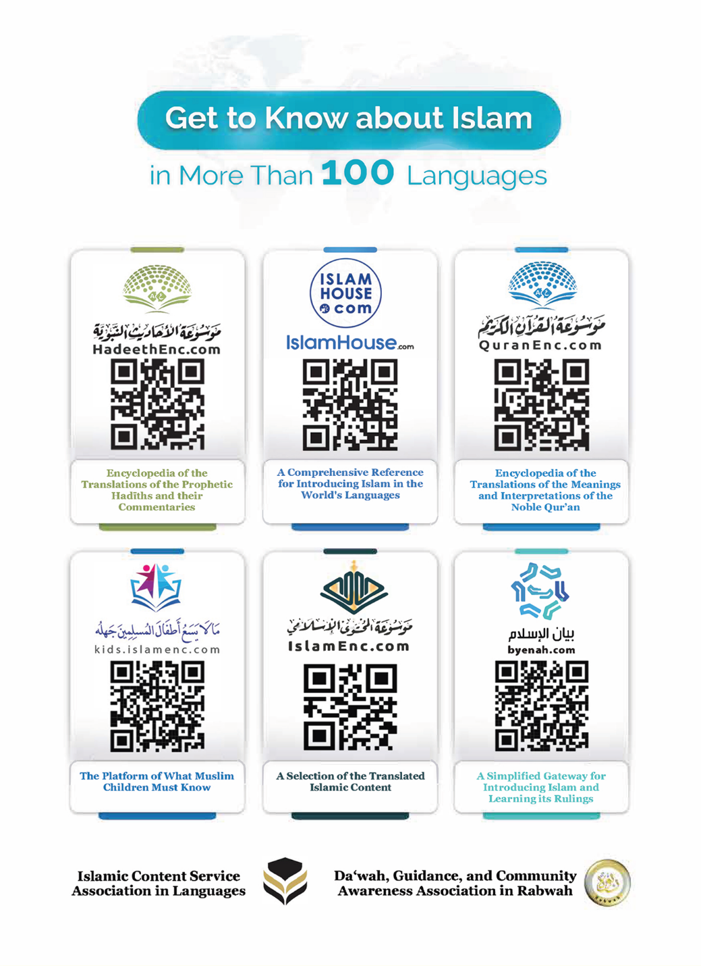
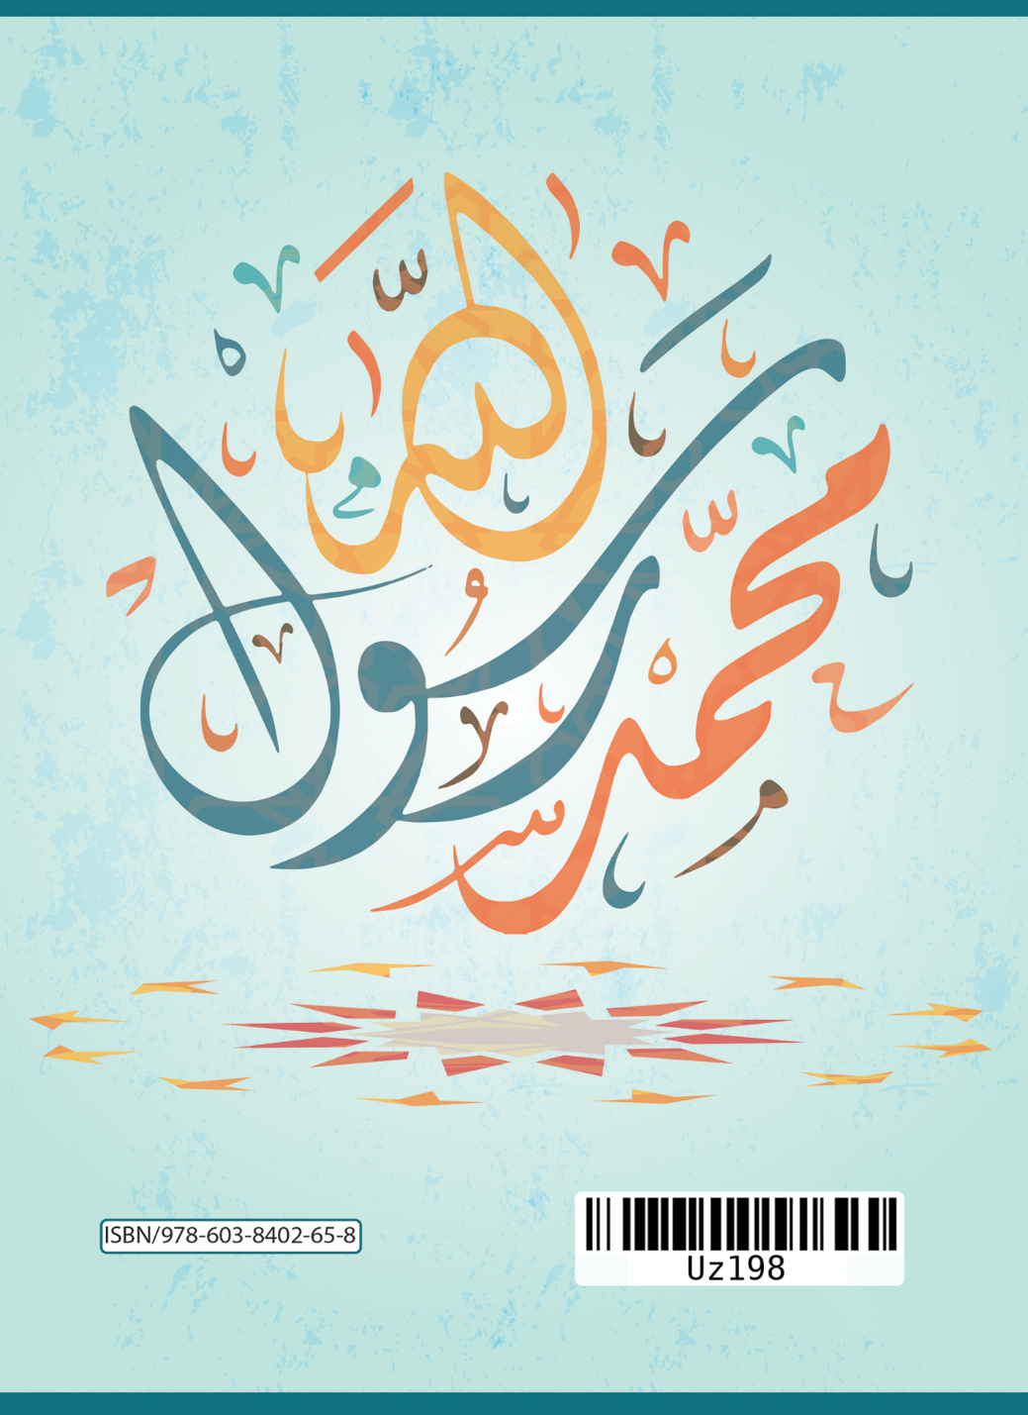

Муттафақун алайҳ.
Муслим ривояти.
Бухорий ривояти.

